YARN-2016 bug跟踪

Yarn getApplicationRequest start time range is not honored

设置开始时间，查询的时候这个start time不起作用。

Description

When we query for the previous applications by creating an instance of GetApplicationsRequest and setting the start time range and application tag, we see that the start range provided is not honored and all applications with the tag are returned.

Bug修复：

hadoop-yarn-project/hadoop-yarn/hadoop-yarn-common/src/main/java/org/apache/hadoop/yarn/api/protocolrecords/impl/pb/GetApplicationsRequestPBImpl.java$mergeLocalToBuilder()方法。

添加代码：

**if** (**this**.start != **null**) {

builder.setStartBegin(start.getMinimumLong());

builder.setStartEnd(start.getMaximumLong());

}

**if** (**this**.finish != **null**) {

builder.setFinishBegin(finish.getMinimumLong());

builder.setFinishEnd(finish.getMaximumLong());

}

builder.setLimit(limit);

**if** (**this**.users != **null** && !**this**.users.isEmpty()) {

builder.addAllUsers(**this**.users);

}

**if** (**this**.queues != **null** && !**this**.queues.isEmpty()) {

builder.addAllQueues(**this**.queues);

}

查看调用代码栈：

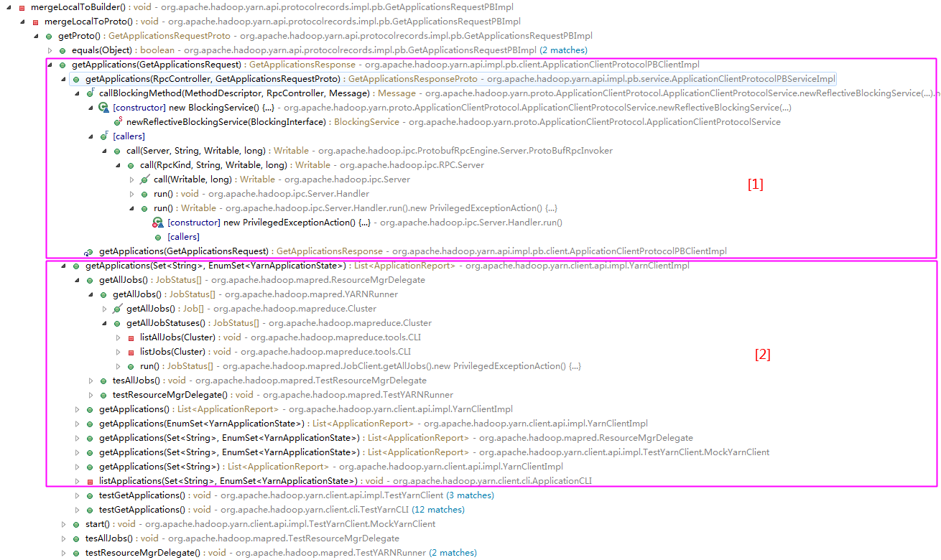

代码栈[1]中，最后是由org.apache.hadoop.ipc.RPC.Server#call()调用，而且很大情况下不会调用到mergeLocalToBuilder()方法，也就不会出现这个bug。

（继续跟踪）

代码栈[2]中，最后由org.apache.hadoop.mapreduce.tools.CLI#listAllJobs()调用，

这是控制台程序，也就是管理员用查看的时候会出现bug，这种情况下一定会出现bug，但对整个集群影响不大，就是查询结果比预想的会多。